Scratchでゲームプログラミング

キャラ合わせゲーム

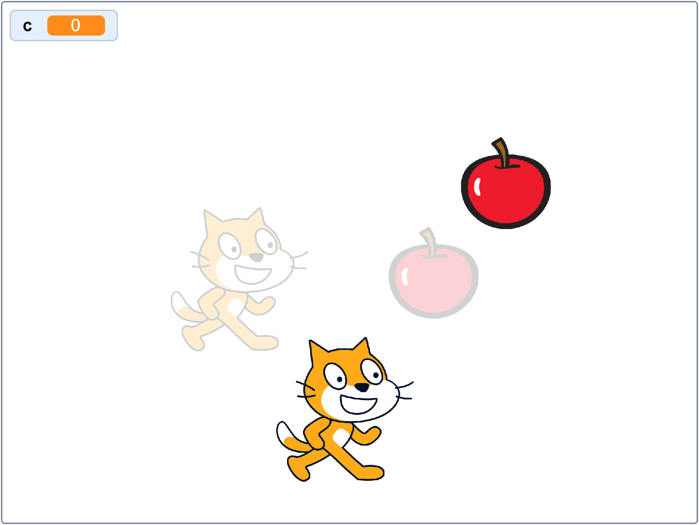

薄いキャラクターの上に濃い色の同じキャラクターを重ねます。

全部重ねるとクリア。

**スプライトを複製する**

１）猫を複製する

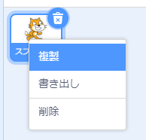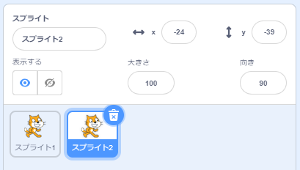

**変数を作る**

１）変数「c」を作る

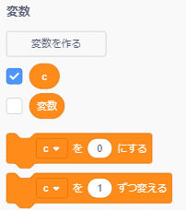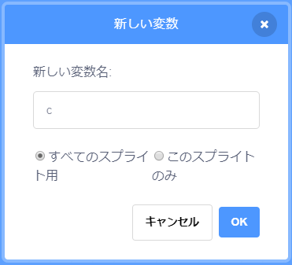

**スプライト１のプログラム**

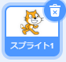

**スプライト２のプログラム**

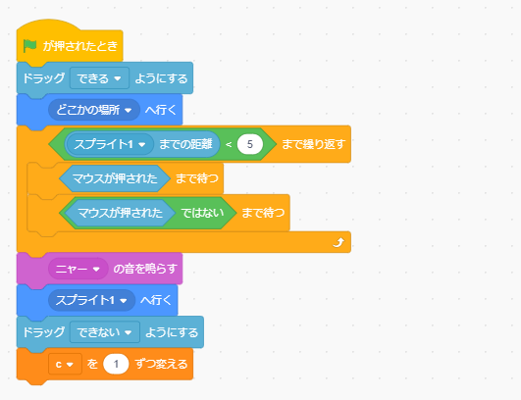

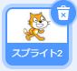

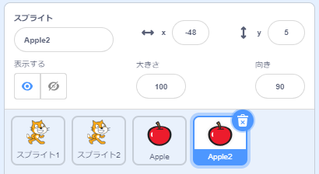**スプライトを追加する**

１）リンゴ（Apple）を作る

２）リンゴを複製する

**猫のプログラムをリンゴにコピーして修正する**

１）スプライト１のプログラムをAppleにコピーする

２）スプライト２のプログラムをApple2にコピーする

３）Apple2のプログラムを修正する



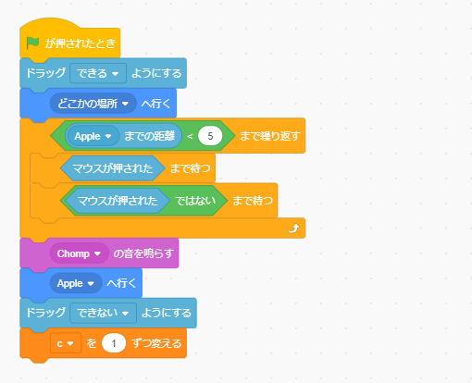

**スプライト２のプログラム追加**

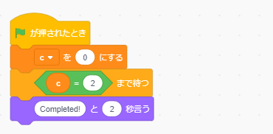

**改造してみよう**

・キャラクターを増やしてみよう

・クリア画面を作ってみよう

・背景を変えてみよう

・制限時間を付けてみよう

**いろんな改造をして皆に自慢しよう**

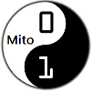

CoderDojo Mito

https://coderdojo-mito.com/